Samlingstallene 2021 – en oppsummering

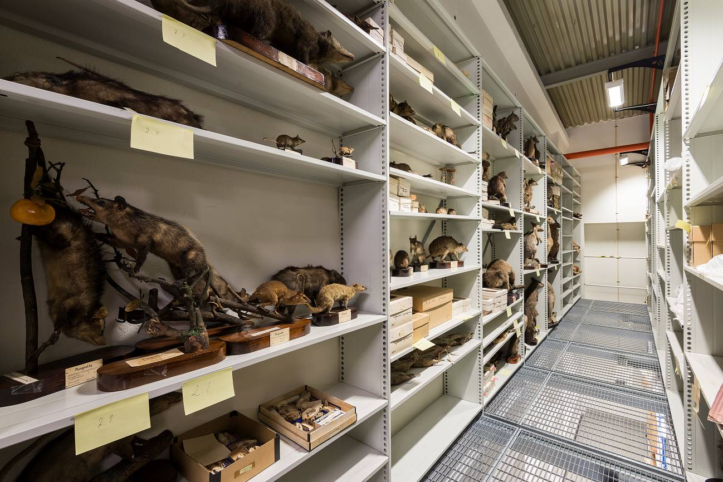

Sammenfattet av Eirik Rindal, September 2022

Innhold
Samlingstallene 2021 – en oppsummering 1
Innledning 3
Hva sier tallene oss? 4
Hovedtallene 4
Tilvekst 5
Digitalisering av samlingene 6
Paleontologiske samlinger på nettportalen 8
Digital REVITA 8
Samling i fokus - den nye E-DNA samlingen 9

Innledning
Dette dokumentet tar for seg objektsamlingene som er SFS og SKFs ansvar, de levende samlingene med frøsamlingen er ikke inkludert i. Dokumentet gir en kort oppsummering av samlingstallene for 2021 med noen forklaringer. Samlingstallene kan som alltid lastes ned fra https://wiki.uio.no/nhm/skf/best-practices/index.php/Samlingstall for de som er opptatt av detaljer.
2021 er nok et år som har vært preget av Korona og hel eller delvis nedstenging av samfunnet. Dette har påvirket samlingsaktiviteten på mange vis, kanskje spesielt innen lån. Det har vært flere personer fysisk tilstede på museet i 2021 enn det var i 2020 og dermed også vært utført mer "hands-on" arbeid med samlingene i 2021 enn det ble utført i 2020.
Det har vært store utfordringer knyttet til våtsamlingene og brannsikkerhet. Museet har i samarbeid med EA og Oslo brannvesen jobbet systematisk med å rette opp i manglene, et arbeid som også vil fortsette inn i 2022. Dette har medført begrensinger på tilgangen til våtmagasinene og utfordringer for brukerne.
Det ble i 2021 ansatt to nye faste samlingsteknikere, en for våtsamlinger og en for karplante/ DNA-banken.

Hva sier tallene oss?
- Korona effekten kan fremdeles sees i reduksjon i utlån
- Det er en sterk økning i antallet dataposter delt via internett
- Økningen i antall digitaliserte poster er tilbake på normalen med ca. ett prosentpoeng per år

Hovedtallene
Samlingene viser en stabil utvikling uten de store utslagene vi så for 2020. Det er et fall i antall objekter på 30 000, som skyldes justeringer i anslaget for samlingsstørrelsen på utenlandssamlingen på sopp.

 | 2016 | 2017 | 2018 | 2019 | 2020 | 2021
Antall objekter | 5 501 632 | 5 635 883 | 5 662 896 | 5 721 401 | 5 755 473 | 5 736 396
Digitaliserte objekter | 2 407 951 | 2 511 570 | 2 577 111 | 2 645 326 | 2 990 403 | 3 061 311
Fotograferte objekter | 824 641 | 843 604 | 1 081 321 | 1 254 334 | 1 264 370 | 1 274 637
Objekter på web | 1 167 682 | 1 229 885 | 1 246 396 | 1 340 769 | 2 099 096 | 2 704 565
Tilvekst | 62 257 | 43 165 | 37 855 | 133 764 | 44 626 | 33 504
Utlån fra samlingene | 3 130 | 1 923 | 7 207 | 2 358 | 972 | 404
Digitaliseringsprosent | 43,8% | 44,6% | 45,5% | 46,2% | 52,0% | 53,4%

Tilvekst
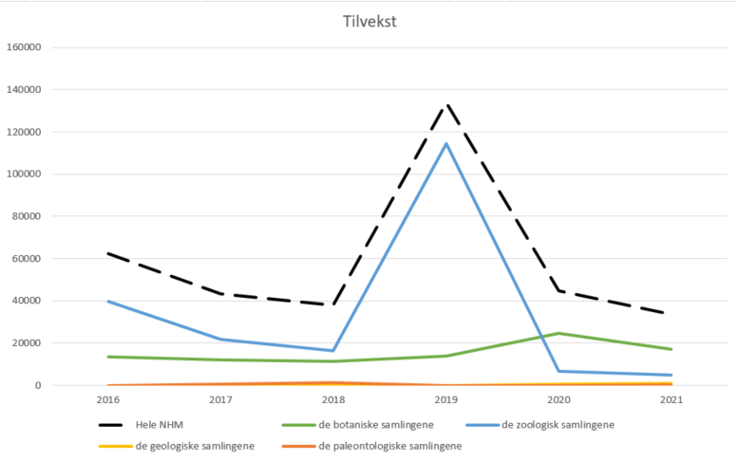
Tilveksten fortsetter å falle og endte på 33 500 objekter i 2021. Dette skyldes reduksjon i innsamlingsaktiviteten i zoologi som ser ut til å ha lagt seg på et betydelig lavere nivå enn før koronaepidemien.

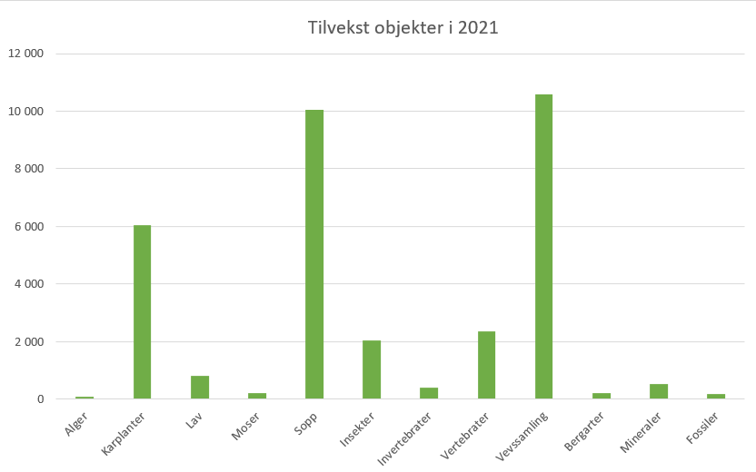
Det er de biologiske samlingene som står for nesten all tilvekst til NHMs samlinger.
I år som i fjor er det karplanter, sopp og vevssamlingen som har den største tilveksten.

Digitalisering av samlingene
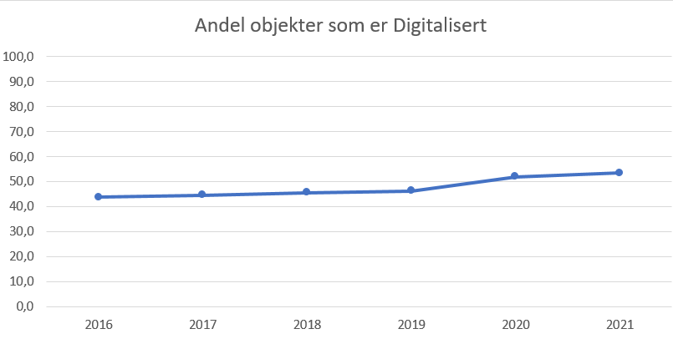

Digitaliseringsgraden går sakte men sikkert oppover. Utfordringen ligger blant annet i å holde tritt med tilveksten samtidig som man klarer å digitalisere allerede eksisterende materiale.
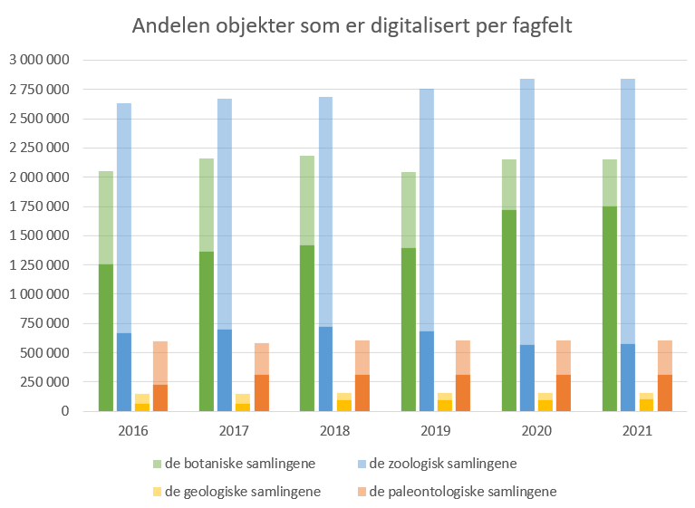

Innen botanikk (inkl. sopp) og geologi nærmer vi oss en full digital oversikt over samlingene, men det gjenstår mye arbeid med paleontologi og særlig zoologi. Vi ser at andelen digitaliserte objekter i zoologi faller fra 2019 til 2020 som skyldes at samlingens størrelse øker mer enn det som ble digitalisert det året.

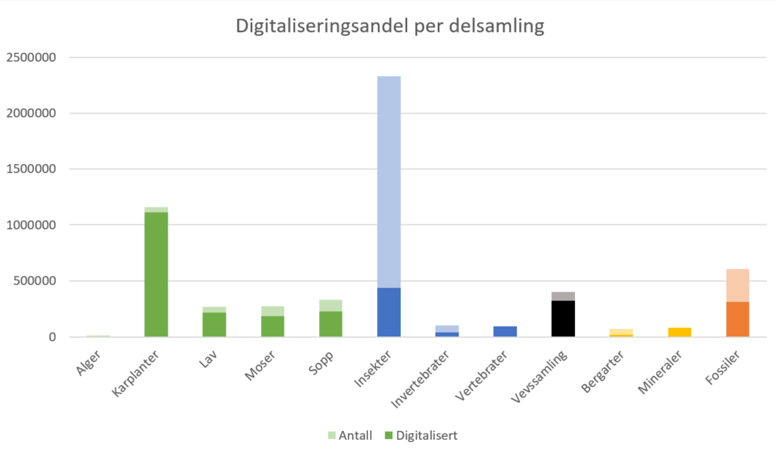
Ser vi nærmere på hver delsamling ser vi at det er hos insektene at den store restansen er. Her er jobben formidabel og det er ca. like mange udigitaliserte insekter som det totale antall objekter vi har digitalisert ved NHM.

Paleontologiske samlinger på nettportalen
En betydelig milepæl ble nådd i 2020 da de paleontologiske samlingsdataene ble delt i museet nettportaler. Med dette er det kun noen evertebratgrupper som ikke er delt via Nettportalene av NHMs samlinger. Det er i dag 201 500 poster med fossiler delt via NHMs nettportal:
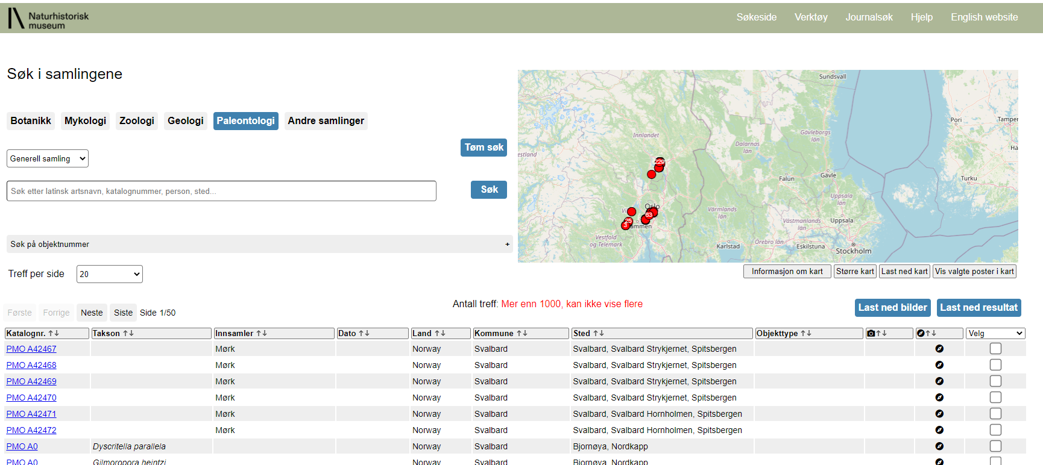
https://samlingsportal.nhm.uio.no/museum/nhm/

Digital REVITA
Museet ble tildelt REVITA midler for nye 5 år i 2019 under forutsetningen at det skulle satses på digitalisering av samlingene. Dette innebærer å fullføre påbegynte massedigitaliseringsprosjekter og oppstart av digitalisering av nye grupper. Det ble i 2020 startet et arbeid av Emil Bang for å digitalisere den polare samling av fossiler.

Les mer om den nye REVITA-planen her:
https://www.uio.no/for-ansatte/enhetssider/nhm/prosjekter/strategi-2017/revita-plan-2021-for-teams.docx

Samling i fokus - den nye E-DNA samlingen

NHM skal få en ny samling inn i sine rekker: E-DNA samlingen. E-DNA står for environmental-DNA og betyr noe slikt som miljøprøve / DNA samlingen. Samlingen vil være nært knyttet opp mot DNA-banken og hadde ikke vært mulig å starte uten denne.
Samlingen vil ledes av Micah Dunthorn, en blid amerikaner som kom til NHM etter å ha jobbet noen år på Universitet i Kaiserslautern.

Samlingen vil bygges opp av referansemateriale fra forskning på NHM, Blindern og ved andre institusjoner. Samlingens objekter vil være DNA ekstrakter, der DNA fra mange individer er blandet sammen i en prøve. Innsamling av prøver kan skje ved håvtrekk i ferskvann der man trekker ut DNA fra alle organismene man har fanget, slik at man endrer opp en prøve med DNA fra mange forskjellige dyr og planter. En annen metode kan være å samle inn mageprøver fra dyr, for å trekke ut DNAet fra middagsrestene.

Samlingen vil starte opp med prøver fra Oslofjorden innsamlet blant annet av NINA, og deretter utvide med prøver fra hele verden så sant det foreligger tiltalelser til det. Samlingen vil oppbevares sammen med DNA-samlingen i Colletts hus i -80 frysere og benytte COREMA som databasesystem. Man ser for seg at i løpet av en 10 års periode vil samlingen vokse til ca. 10 000 prøver.
For å inkorporeres i samlingen må materialet ha høy kvalitet på DNAet og kunne deles fritt med andre.

